КПІ ім. Ігоря Сікорського · ФІОТ · кафедра інформатики та програмної інженерії
Безпека програмного забезпечення
спеціальність 121 «Інженерія програмного забезпечення», 4 курс

Лекція 12. Вразливості низького рівня та безпека пам’яті

План лекції
- Модель пам’яті процесу та переповнення буфера в стеку
- Вразливості купи, використання після звільнення та цілочисельні помилки
- Техніки експлуатації та контрзаходи
- Мови з гарантованою безпекою пам’яті та інструменти виявлення
Ключові слова: безпека пам’яті, невизначена поведінка, кадр стека, переповнення буфера, купа, використання після звільнення, форматний рядок, цілочисельне переповнення, програмування зворотними викликами, захисний маркер стека, санітайзер.

12.1. Модель пам’яті процесу та переповнення буфера в стеку

12.1.1. Чому мова C припускає дефекти цього класу
Попередні розділи розглядали дефекти процесу й архітектури; цей — дефекти реалізації, найдавніший клас яких — порушення безпеки пам’яті (англ. memory safety): звернення до пам’яті поза межами або поза часом життя об’єкта, якому вона належить.
Клас породжують три властивості мов C і C++. Відсутність перевірки меж: індексування компілюється в арифметику адрес, і виходу за межі не виявляє ні мова, ні середовище. Ручне керування пам’яттю: час життя динамічного об’єкта визначає програміст, а узгодженості володіння ніхто не перевіряє. Невизначена поведінка (англ. undefined behavior): стандарт не описує наслідків порушення контракту мови, тому компілятор має право припускати, що воно не настає. Знакове переповнення не визначене, тому написану програмістом перевірку len + 1 > 0 оптимізатор зводить до len >= 0, і за len = INT_MAX вона пропускає вхід, який мала відхилити.

12.1.2. Модель пам’яті процесу та кадр стека
Адресний простір процесу поділено на ділянки з різними правами доступу: сегмент коду, сегменти даних, купа (англ. heap), ділянки бібліотек і стек (англ. stack) для кадрів викликів. Купа зростає в бік старших адрес, стек — молодших; дані й адреси лежать в одному просторі, тому запис за межу буфера змінює адресу продовження виконання.
Під час виклику створюється кадр стека (англ. stack frame); його елементи від старших адрес до молодших: аргументи, адреса повернення (англ. return address), збережений вказівник кадру, локальні змінні, зокрема масиви (рис. 12.1). Аргументи передає через стек угода cdecl; за System V для x86-64 перші шість цілочисельних ідуть у регістрах, тож у кадрі їх немає.
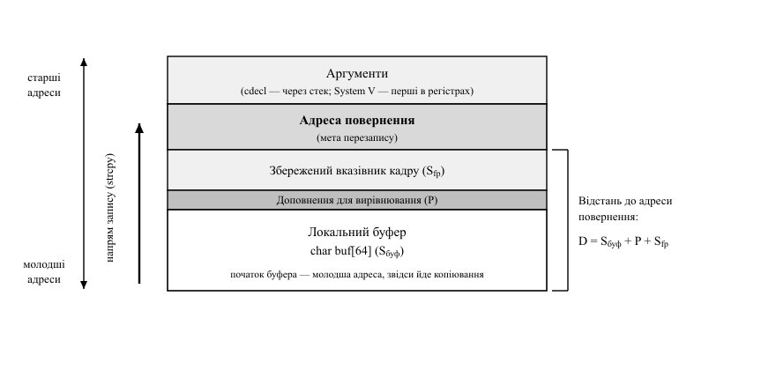
Рис. 12.1. Кадр стека і напрям запису під час копіювання рядка в локальний буфер
Ключова асиметрія: буфер лежить у молодших адресах відносно адреси повернення, а копіювання йде саме в її бік. Кількість байтів від початку буфера до неї становить
D = S_{буф} + P + S_{fp} (12.1)
де S_{буф} — розмір буфера, P — доповнення для вирівнювання, S_{fp} — розмір збереженого вказівника кадру.
Числовий приклад. Нехай x86-64, char buf[64], доповнення нульове, а захисні механізми п. 12.3.2 вимкнено (-fno-stack-protector -fno-omit-frame-pointer). Тоді за формулою (12.1) D = 72: байти з 73-го до 80-го припадають на адресу повернення, і strcpy дістає їх уже на 72-символьному рядку разом із нульовим завершувачем. Без вказівника кадру S_{fp} = 0 і D = 64, а маркер стека додає до D власний розмір.

12.1.3. Переповнення буфера в стеку
Переповнення буфера в стеку (англ. stack buffer overflow) — запис за верхню межу локального масиву, що змінює сусідні елементи кадру [55]; керуючи входом, зловмисник дістає контроль над потоком керування. Джерело — функції без розміру приймача в інтерфейсі: strcpy копіює до нульового байта джерела, а gets не має параметра розміру взагалі й вилучена зі стандарту [10].
void greet_v1(const char *name) {
char buf[64];
// ВРАЗЛИВО: strcpy не знає розміру приймача: вхід від 72 байтів
// (з нульовим завершувачем) досягає адреси повернення
strcpy(buf, name);
puts(buf);
}

void greet_v2(const char *name) {
char buf[64];
// БЕЗПЕЧНО: розмір приймача задано явно; усічення видно з результату
if (snprintf(buf, sizeof buf, "%s", name) < (int)sizeof buf) puts(buf);
}
Збільшення буфера дефекту не усуває — воно лише змінює довжину потрібного входу.

12.2. Вразливості купи, використання після звільнення та цілочисельні помилки

12.2.1. Переповнення в купі
Переповнення в купі (англ. heap overflow, CWE-122) — запис за межу динамічно виділеного блока. Менеджер пам’яті тримає службові дані поряд із блоками: перед кожним — заголовок із розміром і прапорцями, вільні блоки зв’язані у список. Запис за межу блока змінює заголовок наступного, а через нього — поля зв’язків, якими менеджер користується під час вилучення блока зі списку вільних: звідси класична техніка діставала запис за довільною адресою. Сучасні реалізації звіряють заголовки, тому мішенню стають уже не метадані менеджера, а вказівники в сусідньому об’єкті.

12.2.2. Використання після звільнення та подвійне звільнення
Використання після звільнення (англ. use after free, CWE-416) — звернення за вказівником, час життя об’єкта за яким завершився. Небезпечне не саме звернення, а те, що звільнений блок може дістатися іншому об’єктові: керуючи виділеннями, зловмисник домагається, щоб блок зайняли його дані, які старий вказівник читає як поля вихідної структури. Найнебезпечніше, коли в перших байтах об’єкта лежить вказівник на функцію або таблицю віртуальних функцій: виклик бере адресу переходу з підставлених байтів. Подвійне звільнення (англ. double free, CWE-415) руйнує списки вільних блоків.
struct session { void (*on_close)(void); char user[32]; };

void close_v1(struct session *s) {
free(s);
// ВРАЗЛИВО: після повторного виділення блока on_close
// містить підставлене зловмисником значення
s->on_close();
}

void close_v2(struct session **ps) {
// БЕЗПЕЧНО: використання строго до звільнення, вказівник
// знецінено одразу після нього
(*ps)->on_close();
free(*ps);
*ps = NULL;
}

12.2.3. Вразливості форматного рядка
Вразливість форматного рядка (англ. format string vulnerability, CWE-134) виникає, коли дані користувача передано першим аргументом функцій сімейства printf: %x і %p виводять непередані аргументи, читаючи регістри та стек; %s розіменовує взяте зі стека значення; %n записує за нею кількість виведених байтів. Керований формат дає і читання, і запис довільної пам’яті, тому формат має бути сталим: printf("%s", user), а не printf(user).

12.2.4. Цілочисельні помилки
Цілочисельне переповнення (англ. integer overflow, CWE-190) — вихід результату операції за межі діапазону типу. Беззнаковий тип завширшки N бітів зберігає результат за модулем 2^{N}:
r = (a · b) mod 2^{N} (12.2)
Числовий приклад. На 32-бітовій платформі для отриманого ззовні n = 2³⁰ добуток n * sizeof(int) дорівнює 2³², а за формулою (12.2) r = 0: менеджер видає порожній блок, тоді як цикл записує 2³⁰ елементів.
// ВРАЗЛИВО: добуток обчислено за модулем 2^N: за великих n malloc
// дістає малий розмір, а перевіряти результат множення пізно
int *alloc_v1(size_t n) { return malloc(n * sizeof(int)); }

// БЕЗПЕЧНО: перевірка до множення; calloc виконує її сам
int *alloc_v2(size_t n) {
return n > SIZE_MAX / sizeof(int) ? NULL : calloc(n, sizeof(int));
}
Спорідненою є помилка знаку (англ. signed to unsigned conversion error): довжину перевіряють у знаковій арифметиці (int len; if (len > (int)sizeof buf) return;), тому від’ємне значення перевірку проходить, а memcpy(buf, src, len) тлумачить його як size_t — величезне додатне число — і копіює далеко за межі буфера; небезпечний саме перехід між знаковим і беззнаковим контекстом. Так само діє усічення (англ. numeric truncation) під час присвоєння 64-бітового розміру 32-бітовій змінній. У CWE [31] (класифікатор — лекція 2) самі перетворення обліковано як CWE-195 і CWE-197, а їхній наслідок — запис за межами буфера, CWE-787 у класі CWE-119; CWE-787 і CWE-416 стабільно тримаються в першій десятці найнебезпечніших дефектів, CWE-190 — у другій половині переліку [32].

12.3. Техніки експлуатації та контрзаходи
Техніки нижче викладено, щоб показати межі контрзаходів; застосовувати їх допустимо лише до власних систем в ізольованому середовищі практикуму. Несанкціоноване втручання в роботу інформаційно-комунікаційних систем є кримінальним правопорушенням (статті 361–363-1 Кримінального кодексу України) [26].

12.3.1. Еволюція технік і контрзаходів
Історія класу — послідовність, у якій кожен захист усував не причину, а конкретний спосіб використання дефекту [88]. Початкова техніка розміщувала у вхідних даних машинний код — шелкод (англ. shellcode), названий за типовим навантаженням — запуском інтерпретатора команд, — і спрямовувала туди адресу повернення. Відповідь на неї, заборона виконання даних (англ. Data Execution Prevention, DEP; апаратно — біт NX, англ. No-eXecute), робить стек і купу невиконуваними, але забороняє лише нові інструкції, а не переходи на наявні. Звідси повернення в бібліотеку (англ. return-to-libc): адресу повернення спрямовують на бібліотечну функцію, аргументи готують у стеку; відповіддю на нього стала рандомізація розміщення адресного простору (англ. Address Space Layout Randomization, ASLR).
Узагальнення return-to-libc — програмування зворотними викликами (англ. Return-Oriented Programming, ROP) [54]: у наявному коді відшукують гаджети (англ. gadget) — короткі послідовності інструкцій, що завершуються поверненням, — і будують у стеку ланцюг їхніх адрес (рис. 12.2). Кожне повернення передає керування наступному гаджету, тож стек стає лічильником команд, а набір гаджетів великої бібліотеки виражає довільне обчислення: DEP тут не перешкода.
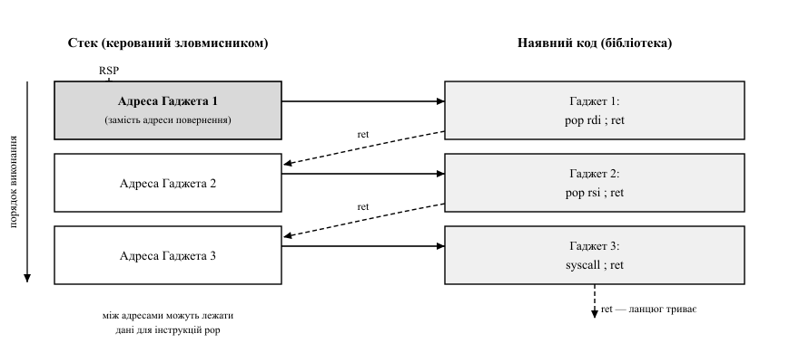
Рис. 12.2. Ланцюг ROP: адреса повернення спрямовує керування на послідовність гаджетів
Дієвість ASLR визначається ентропією розміщення, а очікувана кількість спроб T до вгадування k рандомізованих бітів — режимом запуску. За перезапуску з новою рандомізацією після кожної аварії спроби незалежні: E[T] = 2^{k}, тобто 65 536 для k = 16, причому накопичені відомості втрачаються, а невдала спроба лишає слід у журналі аварій. За незмінної розкладки — такою є розкладка дочірніх процесів форк-сервера — перебір іде без повторень:
E[T] = (2^{k} + 1) / 2 (12.3)
Числовий приклад. Для форк-сервера за k = 16 формула (12.3) дає E[T] ≈ 32 768 спроб — перебір здійсненний; будь-який витік адрес руйнує цей імовірнісний захист.

12.3.2. Контрзаходи та їхні межі
Захисний маркер стека (англ. stack canary) — випадкове значення між локальними змінними та збереженим вказівником кадру й адресою повернення, яке перевіряють перед поверненням. Позиційно-незалежний виконуваний файл (англ. Position-Independent Executable, PIE) поширює рандомізацію на код програми: без нього гаджети основного модуля лишаються за сталими адресами. RELRO (англ. Relocation Read-Only) після переміщень робить таблицю глобальних зміщень (англ. Global Offset Table, GOT) доступною лише для читання, блокуючи перезапис адрес бібліотечних функцій. Макрос _FORTIFY_SOURCE замінює рядкові функції на варіанти з перевіркою: на рівнях 1 і 2 — за розміром, відомим під час компіляції, тому для буферів змінного розміру не діє; рівень 3 обчислює розмір під час виконання там, де компілятор здатний його відновити.
Контроль цілісності потоку керування (англ. Control-Flow Integrity, CFI) [89] будує граф припустимих переходів і перевіряє, що кожен непрямий виклик чи повернення веде в його вузол. Механізм спрямовано проти ROP, але його точність обмежує точність статичного аналізу: переходи в межах грубого графа лишаються доступними, а атакам на дані CFI не запобігає (табл. 12.1).
Таблиця 12.1 – Дефекти, способи їх використання та межі контрзаходів
Дефект або спосіб використання | CWE | Контрзахід | Чого не зупиняє
Переповнення в стеку | CWE-121, CWE-787 | Маркер стека, _FORTIFY_SOURCE | Змінні до маркера; буфери змінного розміру
Переповнення в купі | CWE-122, CWE-787 | Цілісність метаданих купи | Вказівники в сусідньому об’єкті
Використання після звільнення | CWE-416, CWE-415 | Знецінення вказівника, карантин | Помилки володіння
Цілочисельне переповнення | CWE-190 | Перевірка до арифметики, UndefinedBehaviorSanitizer | Помилки в самих перевірках
Впроваджений код (спосіб) | — | DEP/NX | Повторне використання коду: ROP
Перехоплення керування (спосіб) | — | ASLR, PIE, RELRO, CFI | Витік адрес; грубий граф переходів

Прочерк у стовпці CWE позначає спосіб використання: ідентифікатора він не має, йому відповідають шаблони CAPEC (лекція 2). Контрзаходи середовища підвищують вартість атаки, дефекту не усуваючи, — це межа глибокого захисту (лекція 5), тому основна лінія оборони — код [10]: явний розмір приймача замість strcpy й gets, перевірка усічення, аудит арифметики розмірів.

12.4. Мови з гарантованою безпекою пам’яті та інструменти виявлення

12.4.1. Динамічні санітайзери
Санітайзер (англ. sanitizer) — засіб інструментування, що додає під час компіляції перевірки, які виявляють помилку в момент її виникнення. AddressSanitizer [90] відводить тіньову пам’ять (англ. shadow memory): один її байт описує стан восьми байтів робочої пам’яті. Навколо об’єктів розміщено недоступні червоні зони (англ. redzone), звільнені блоки потрапляють у карантин, а кожне звернення інструментовано перевіркою байта карти, тому вихід за межу й використання після звільнення виявляються негайно (табл. 12.2).
Таблиця 12.2 – Санітайзери: призначення, вартість і обмеження
Засіб | Що виявляє | Накладні витрати | Обмеження
AddressSanitizer | Вихід за межі, використання після звільнення | Уповільнення вдвічі, більше пам’яті | Не бачить переповнення між полями структури
UndefinedBehaviorSanitizer (UBSan) | Знакове переповнення, зсуви, невирівняні звернення | Помірні, залежать від набору перевірок | Лише ввімкнені класи
MemorySanitizer | Читання неініціалізованої пам’яті | Уповільнення в кілька разів | Потребує інструментування залежностей

Спільне обмеження принципове: санітайзер виявляє помилку лише на реально пройденому шляху. Його місце — тестова конфігурація конвеєра неперервної інтеграції поряд із модульними тестами й фазингом (лекція 14), а не промислове середовище.

12.4.2. Мови з гарантованою безпекою пам’яті
Санітайзери й контрзаходи середовища — тактична відповідь: вони зменшують вартість наслідків, лишаючи дефект можливим. Стратегічна — мова, у якій цей клас помилок неможливий за побудовою.
Мова Rust [91] досягає цього без збирача сміття — моделлю володіння (англ. ownership) і запозичення (англ. borrowing), яку перевіряють під час компіляції: кожне значення має рівно одного власника, передавання переміщує володіння, а використання попереднього імені стає помилкою; водночас припустиме або одне змінне запозичення, або кілька незмінних, і жодне не переживає власника. Звідси неможливість використання після звільнення, подвійного звільнення й гонок даних: усе це відхиляє компілятор.
Мови зі збиранням сміття (англ. garbage collection) — Java, Go, C#, Python — тримають об’єкт, доки на нього є досяжне посилання, і перевіряють межі масиву під час виконання: помилка індексації дає виняток, а не перехоплення керування.
Блоки unsafe і виклики зовнішніх функцій (англ. Foreign Function Interface, FFI) вимикають гарантії саме там, де взаємодія з бібліотеками мовою C найімовірніша. Логічних дефектів гарантії не стосуються: помилка авторизації чи ін’єкція (лекція 13) можливі в будь-якій мові. Збирач сміття не усуває витоків через утримувані посилання, а гонки даних система типів мови Go не забороняє. Суцільне переписування економічно неможливе, тому стратегія — нові компоненти; пріоритет задають поверхня атаки (лекція 2) і склад довіреної бази (лекція 5): першими беруть ті, що розбирають недовірений вхід.

Висновки до теми
- Дефекти безпеки пам’яті породжені відсутністю перевірки меж, ручним керуванням часом життя об’єктів і невизначеною поведінкою, спираючись на яку оптимізатор має право вилучити написані програмістом перевірки переповнення.
- Переповнення в стеку небезпечне взаємним розміщенням буфера та адреси повернення; помилки купи, використання після звільнення й цілочисельні помилки мають спільну причину: розбіжність між припущенням програми про пам’ять і її дійсним станом.
- Кожен контрзахід середовища усуває конкретний спосіб використання дефекту, а не сам дефект: DEP породив return-to-libc, ASLR — ROP.
- Санітайзери виявляють помилку лише на пройдених шляхах виконання; стратегічною відповіддю є мови з гарантованою безпекою пам’яті, гарантії яких обмежують блоки unsafe, зовнішній код і логічні дефекти.

Контрольні запитання для самоперевірки
- Назвіть три властивості мови C, що породжують дефекти безпеки пам’яті, і поясніть небезпеку невизначеної поведінки.
- Опишіть склад кадру стека та поясніть, чому переповнення масиву досягає саме адреси повернення.
- Обчисліть за формулою (12.1) відстань до адреси повернення для буфера char buf[128] на x86-64 без доповнення.
- Чому виправлення переповнення полягає не в збільшенні буфера, а в передаванні розміру в операцію копіювання?
- Як пов’язані використання після звільнення та таблиця віртуальних функцій у C++?
- Які специфікатори форматного рядка дають читання пам’яті, а які — запис?
- Чому перевірка добутку після множення не виявляє цілочисельного переповнення?
- Порівняйте return-to-libc і ROP: у чому полягає узагальнення і навіщо потрібні гаджети?
- Чому витік однієї адреси знижує дієвість ASLR? Оцініть за формулою (12.3) очікувану кількість спроб E[T] для k = 12.
- Яких атак не зупиняють маркер стека і контроль цілісності потоку керування?
- Чому мови з безпекою пам’яті вважають стратегічною, а санітайзери — тактичною відповіддю?

Тестові завдання
1. Переповнення локального буфера дає змогу перехопити керування, тому що:
- а) стек виконуваний в усіх системах;
- б) адреса повернення розміщена за буфером у напрямі запису;
- в) локальні змінні лежать у сегменті коду;
- г) масиви розміщуються після адреси повернення.
2. Механізм DEP (біт NX) не запобігає атаці типу:
- а) виконання коду, впровадженого у стек;
- б) виконання коду, впровадженого в купу;
- в) програмування зворотними викликами;
- г) виконання коду із сегмента даних.
3. Дефект «використання після звільнення» має ідентифікатор:
- а) CWE-190;
- б) CWE-787;
- в) CWE-134;
- г) CWE-416.
4. Принцип роботи AddressSanitizer полягає в тому, що:
- а) виконуваний файл шифрується;
- б) стан кожних восьми байтів описано байтом тіньової карти;
- в) виклики malloc замінюються виділенням у стеку;
- г) адреси сегментів рандомізуються під час запуску.
5. Гарантії безпеки пам’яті в Rust забезпечуються насамперед:
- а) збиранням сміття;
- б) забороною динамічного виділення;
- в) перевіркою правил володіння та запозичення на етапі компіляції;
- г) обов’язковим захисним маркером стека.
Відповіді: 1 – б; 2 – в; 3 – г; 4 – б; 5 – в.

Питання для самостійного опрацювання
- Апаратні механізми безпеки пам’яті: теговані вказівники та перевірка меж, їхня вартість і межі.
- Атаки, що не змінюють потоку керування, і причини неефективності CFI проти них.
- Розумні вказівники та керування ресурсами в сучасному C++: які дефекти вони усувають, а які залишають.

Рекомендована література до теми
- Seacord R. C. Secure Coding in C and C++ / R. C. Seacord. – 2nd ed. – Boston : Addison-Wesley, 2013. – 600 p. (розд. «Strings», «Integer Security») [10].
- Aleph One. Smashing the Stack for Fun and Profit / Aleph One // Phrack Magazine. – 1996. – Vol. 7, Issue 49, File 14 [55].
- Shacham H. The Geometry of Innocent Flesh on the Bone: Return-into-libc without Function Calls (on the x86) / H. Shacham // Proceedings of the 14th ACM Conference on Computer and Communications Security. – 2007. – P. 552–561 [54].
- Szekeres L. SoK: Eternal War in Memory / L. Szekeres, M. Payer, T. Wei, D. Song // Proceedings of the IEEE Symposium on Security and Privacy. – 2013. – P. 48–62 [88].

